23 июня 2016 года состоялась выездная встреча с гражданами.
Место проведения: г. Липецк, просп. Победы, д. 6

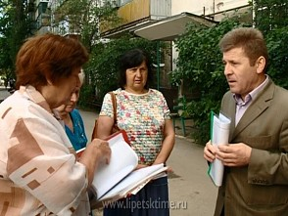

23 июня 2016 года состоялась выездная встреча представителей Государственной жилищной инспекции Липецкой области с гражданами по адресу: г. Липецк, просп. Победы, д. 6.
В ходе встречи обсуждался вопрос технического состояния кровли дома № 6 по просп. Победы г. Липецка.

